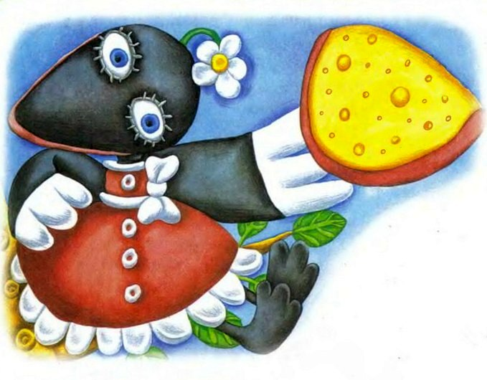
Мне помнится, вороне,
А может, не вороне,
А может быть, корове
Ужасно повезло:
Послал ей кто-то сыра
Грамм, думается, двести,
А может быть, и триста,
А может, полкило.
На ель она взлетела,
А может, не взлетела,
А может быть, на пальму
Спокойно взобралась.
И там она позавтракать,
А может, пообедать,
А может, и поужинать
Спокойно собралась.
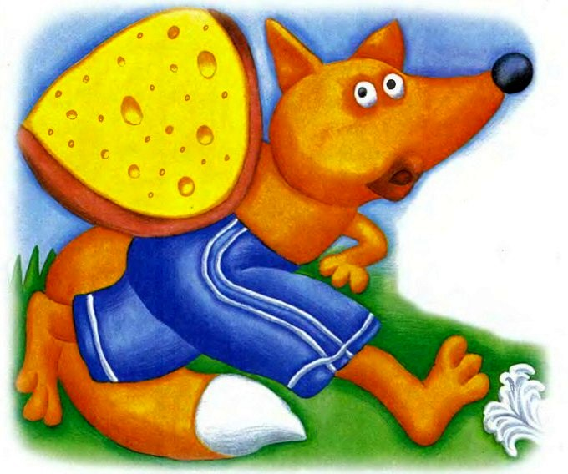
Но тут лиса бежала,
А может, не бежала,
А может, это страус злой,
А может, и не злой.
А может, это дворник был...
Он шёл по сельской местности
К ближайшему орешнику
За новою метлой.
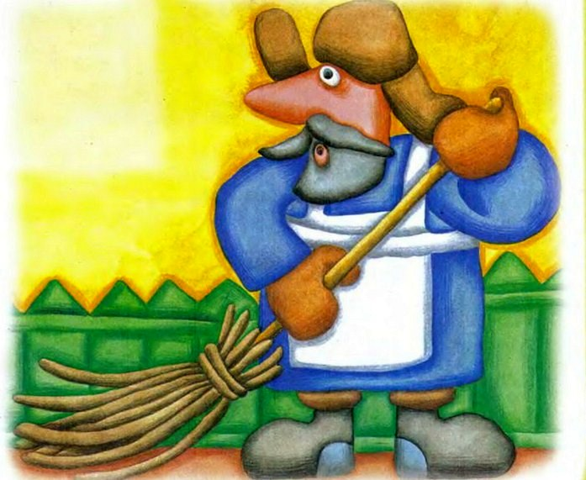
– Послушайте, ворона,
А может быть, собака,
А может быть, корова.
Ну как вы хороша!
У вас такие перья,
У вас глаза такие!
Копыта очень тонкие
И нежная душа.
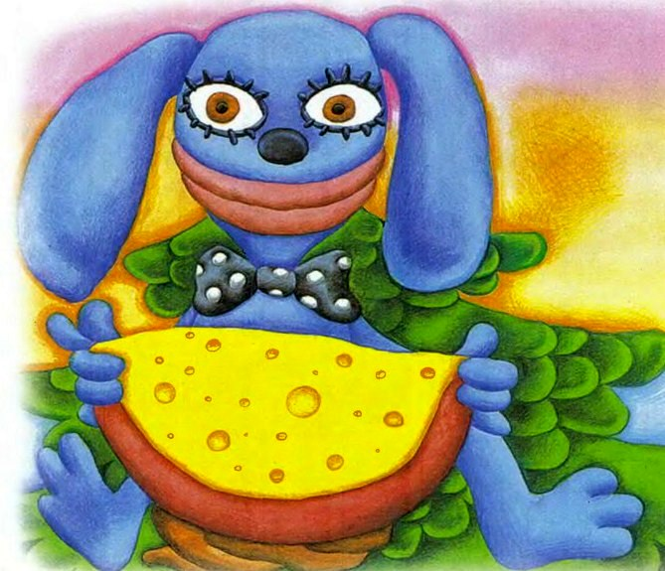
А если вы залаете,
А может, и завоете,
А может, замычите,
Коровы ведь мычат,
То вам седло большое,
Ковёр и телевизор
В подарок сразу вру'чат,
А может быть, вруча'т.
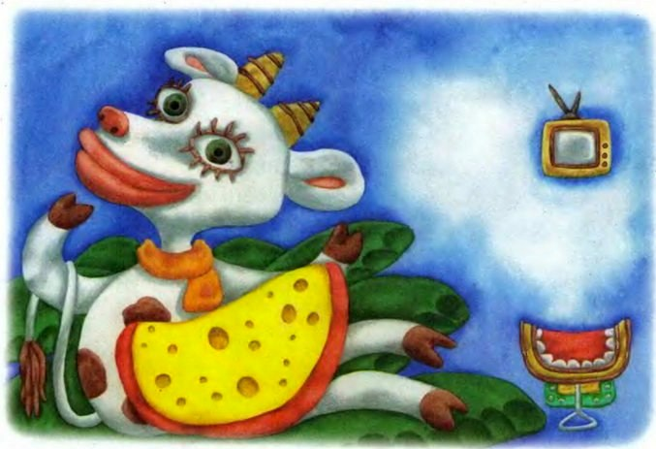
И глупая ворона,
А может быть, корова,
А может быть, собака
Как громко запоёт!
И от такого пения,
А может, и не пения
Упал, конечно, в обморок
От смеха весь народ.
А сыр у той вороны,
А может быть, собаки,
А может быть, коровы
Немедленно упал.
И прямо на лисицу,
А может быть, на страуса,
А может быть, на дворника
Немедленно попал.
Идею этой сказки,
А может, и не сказки,
Поймёт не только взрослый,
Но даже карапуз:
Не стойте и не прыгайте,
Не пойте, не пляшите
Там, где идёт строительство
Или подвешен груз!
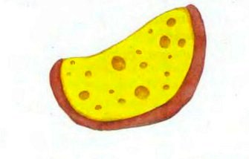
Иллюстрации: О. Боголюбова.

